โครงการส่งเสริมการรวมกลุ่มอาชีพต่างๆ
ขององค์การบริหารส่วนตำบลร่อนทองในปีงบประมาณ พ.ศ.2567
วัตถุประสงค์
1. เพื่อส่งเสริมความรู้และทักษะด้านอาชีพให้แก่ ผู้สูงอายุ กลุ่มสตรี คนพิการ และประชาชนตำบลร่อนทอง
2. เพื่อสร้างโอกาสและทางเลือกในการประกอบอาชีพ เป็นการเพิ่มรายได้และลดรายจ่ายในครัวเรือนให้แก่ ผู้สูงอายุ กลุ่มสตรี คนพิการ และประชาชนตำบลร่อนทอง
3. เพื่อให้ ผู้สูงอายุ กลุ่มสตรี คนพิการ และประชาชนตำบลร่อนทอง ได้ใช้เวลาว่างให้เกิดประโยชน์ต่อตนเองและครอบครัว
4. เพื่อเสริมสร้างให้ผู้สูงอายุ กลุ่มสตรี คนพิการ และประชาชนตำบลร่อนทองพึ่งตนเอง ตลอดจนมีการดำเนินชีวิตบนพื้นฐานแนวคิดปรัชญาเศรษฐกิจพอเพียง

โครงการที่1โครงการฝึกอบรมส่งเสริมอาชีพ ประจำปีงบประมาณ 2567 “หลักสูตรการทำผ้ามัดย้อมจากสีธรรมชาติ”

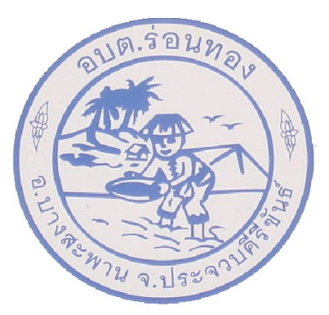

รายงานผลการจัดโครงการ
โครงการฝึกอบรมส่งเสริมอาชีพ ประจำปีงบประมาณ 2567
“หลักสูตรการทำผ้ามัดย้อมจากสีธรรมชาติ”

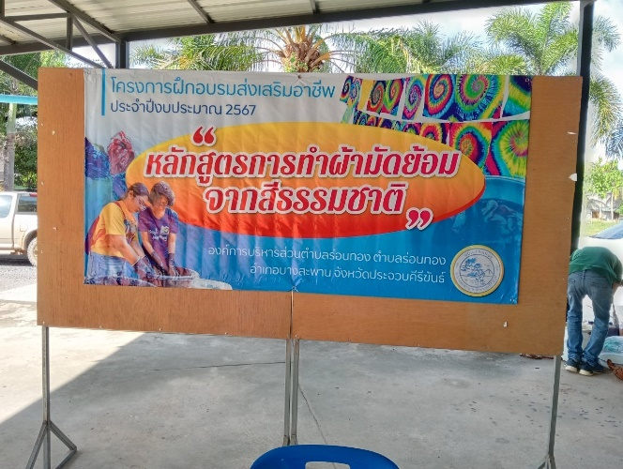

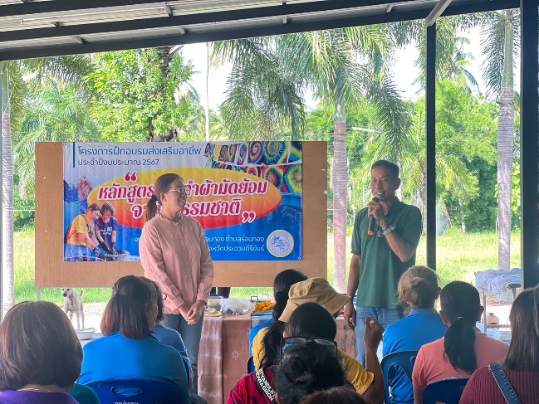
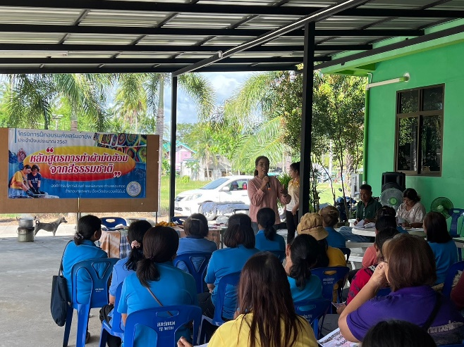

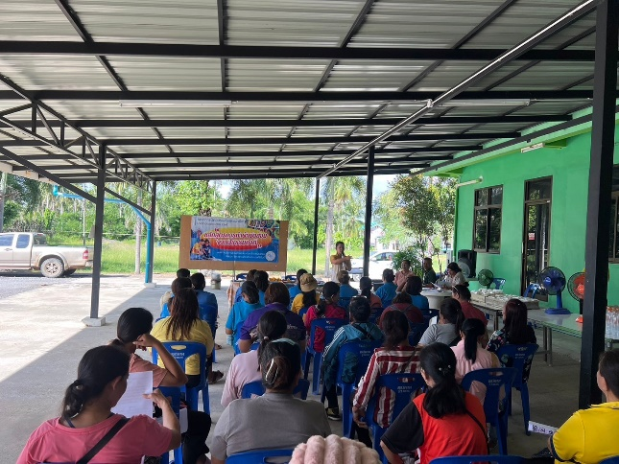

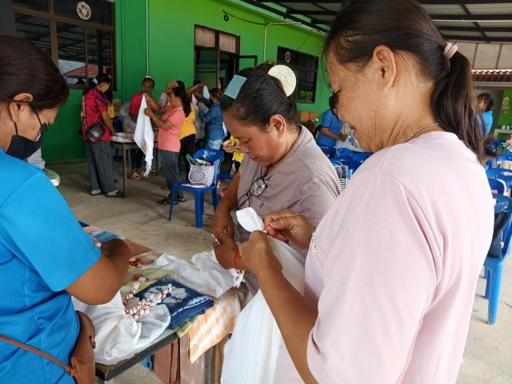
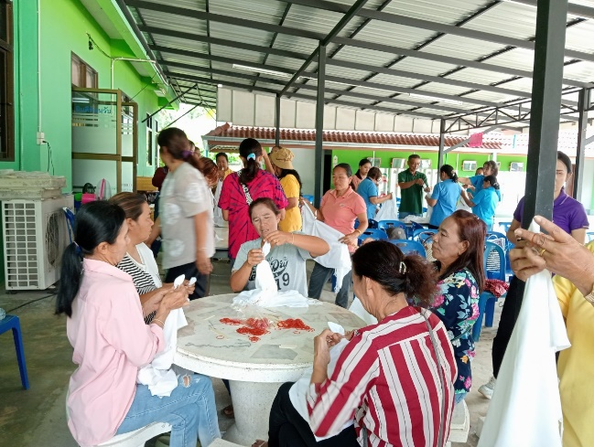

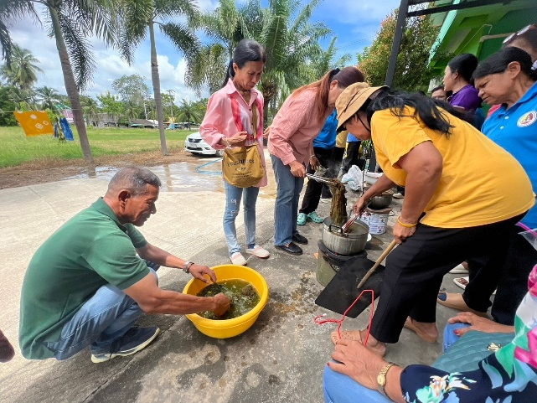
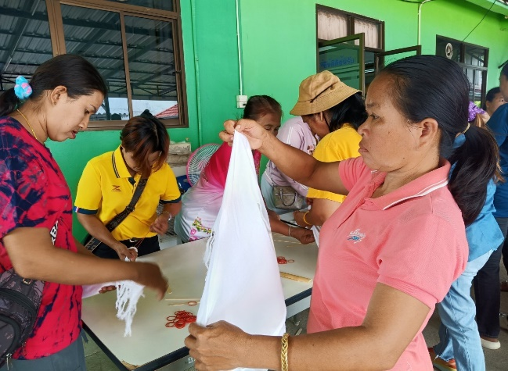

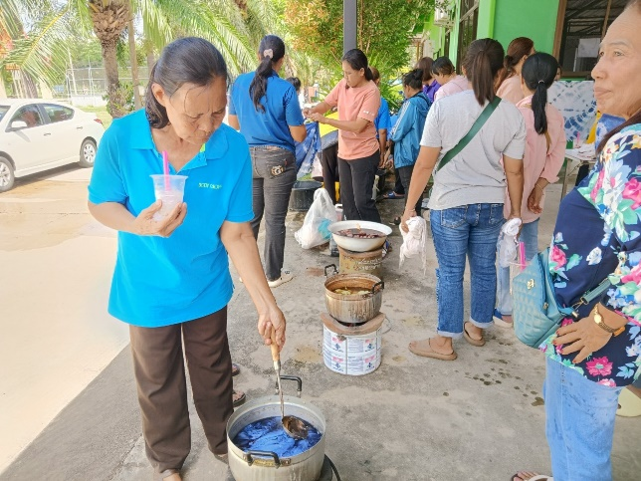
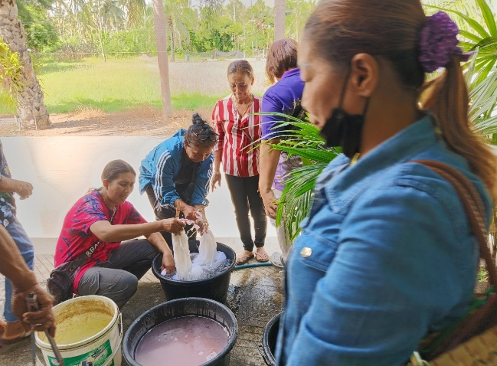

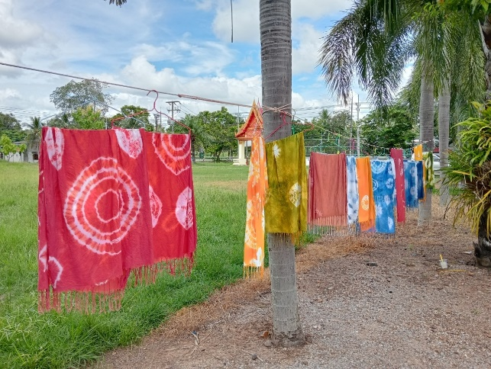
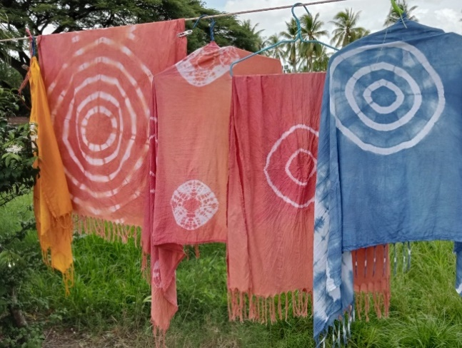

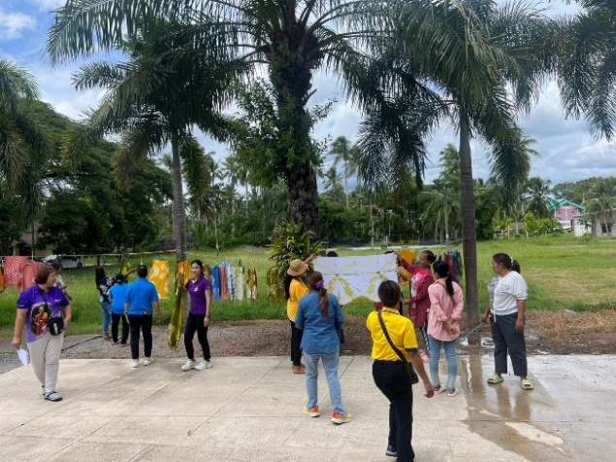
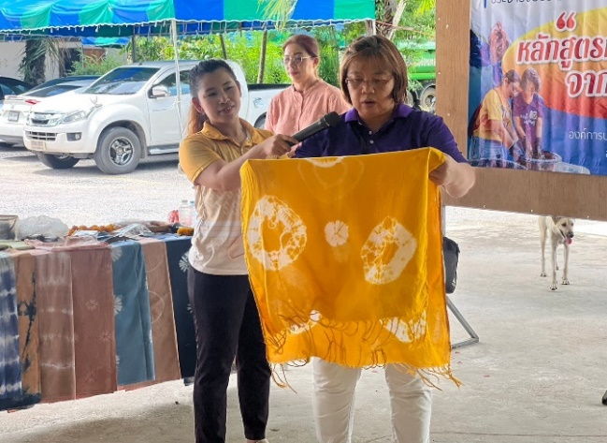

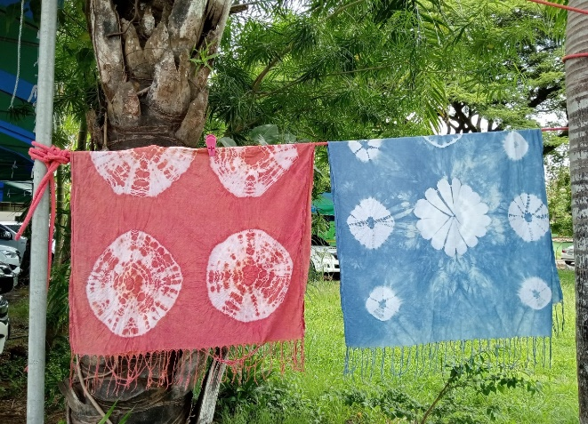
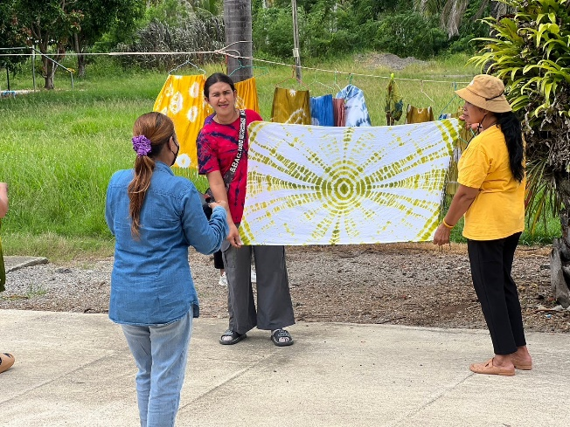

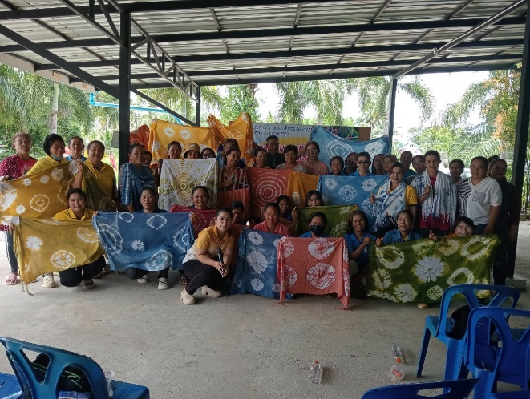
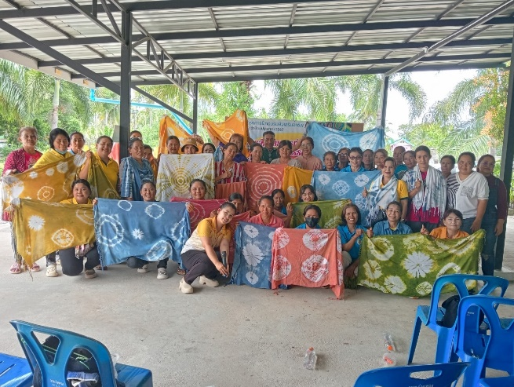

โครงการที่2 โครงการฝึกอบรมส่งเสริมอาชีพให้กับประชาชน หลักสูตร “การทำขนมข้าวเกรียบปากหม้อและขนมสาคูไส้ถั่ว” ประจำปีงบประมาณ พ.ศ. 2567

รายงานผลการจัดโครงการ
โครงการฝึกอบรมส่งเสริมอาชีพให้กับประชาชน หลักสูตร “การทำขนมข้าวเกรียบปากหม้อและขนมสาคูไส้ถั่ว” ประจำปีงบประมาณ พ.ศ. 2567
วันอังคาร ที่ 30 มกราคม 2567
ณ ที่ทำการองค์การบริหารส่วนตำบลร่อนทอง
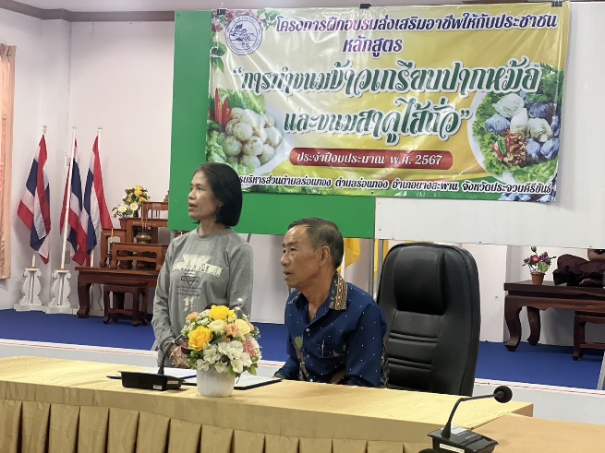

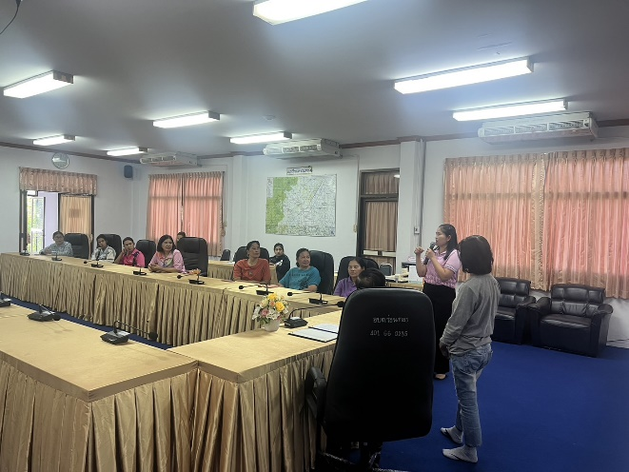
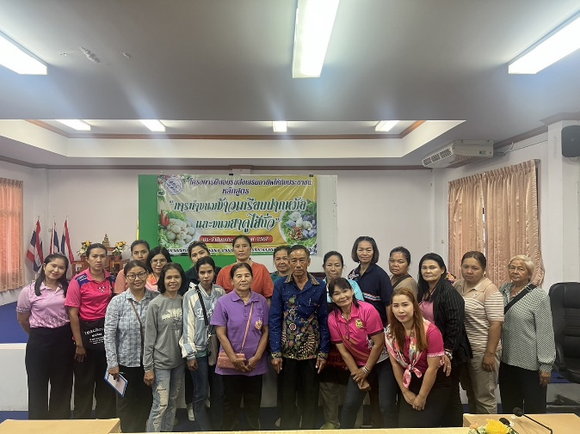

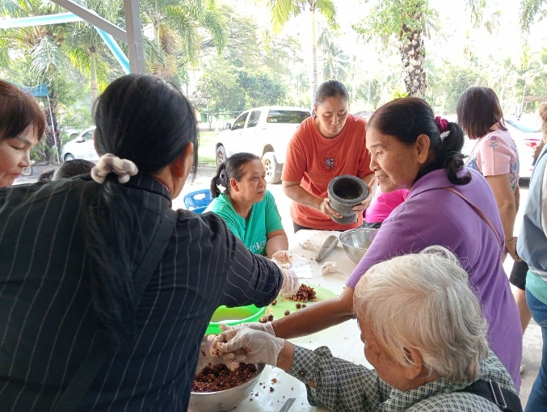
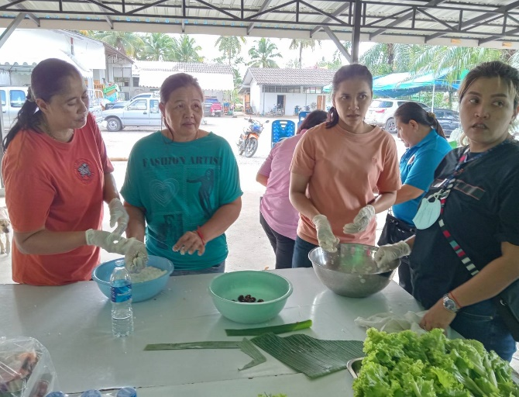

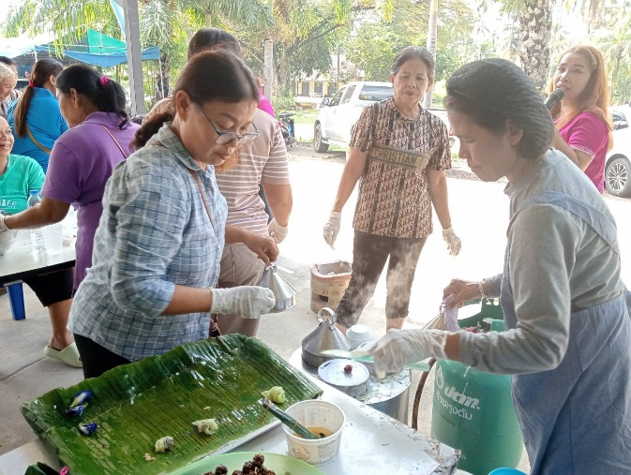
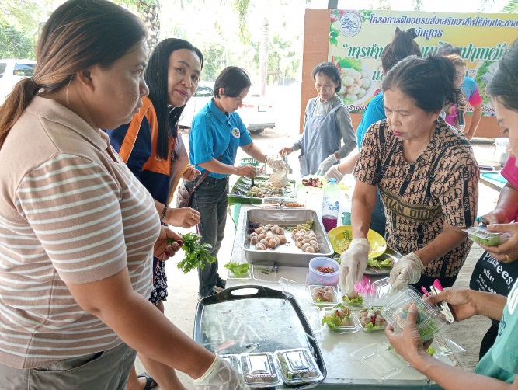

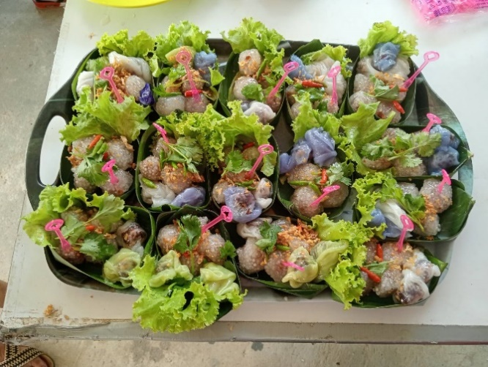
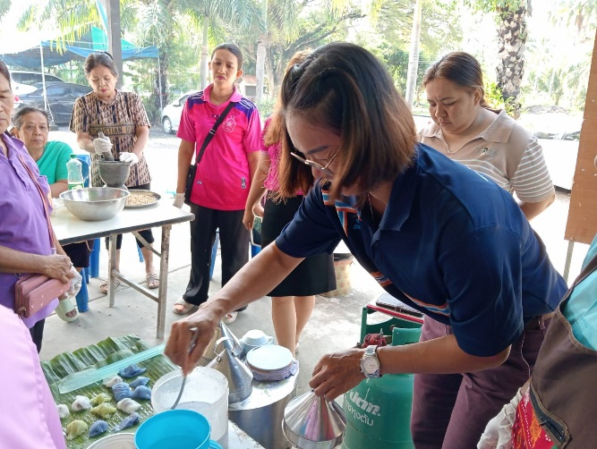

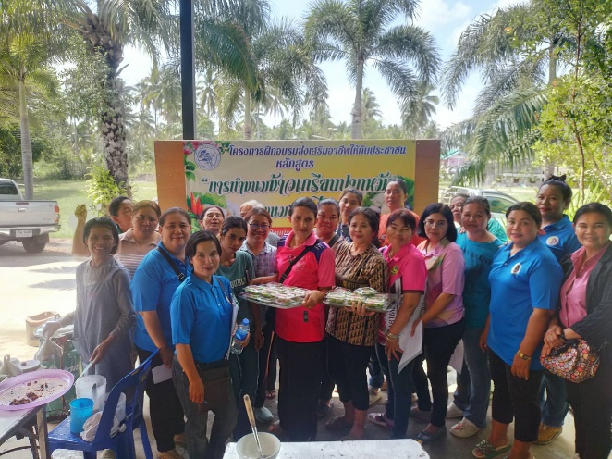
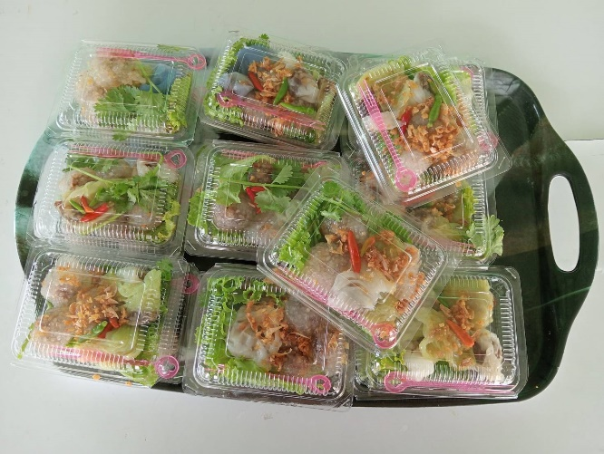

โครงการที่ 3 แยกเป็น 2 กิจกรรม โครงการฝึกอบรมส่งเสริมอาชีพให้กับประชาชน “หลักสูตรการเรียนทำผมเบื้องต้น” และ”หลักสูตรการเรียนแต่งหน้าเบื้องต้น” ประจำปีงบประมาณ พ.ศ. 2567

รายงานผลการจัดโครงการ
โครงการฝึกอบรมส่งเสริมอาชีพให้กับประชาชน “หลักสูตรการเรียนทำผมเบื้องต้น” และ ”หลักสูตรการเรียนแต่งหน้าเบื้องต้น” ประจำปีงบประมาณ พ.ศ. 2567 วันอังคาร ที่ 25 มิถุนายน – วันศุกร์ ที่ 28 มิถุนายน 2567
ณ ที่ทำการองค์การบริหารส่วนตำบลร่อนทอง

วันอังคารที่ 25 มิถุนายน 2567 การเรียนทำผมเบื้องต้น
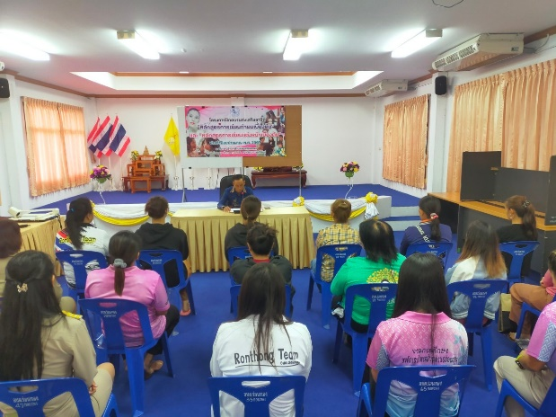

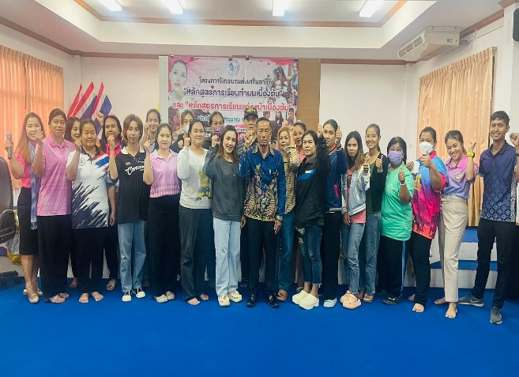
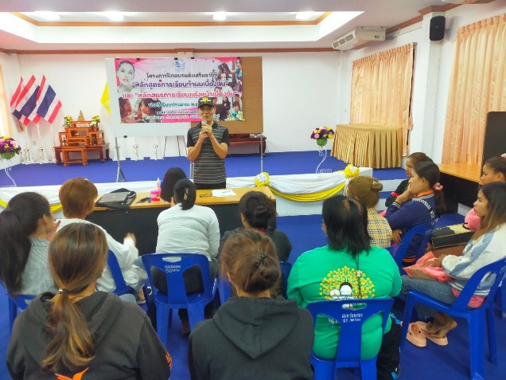

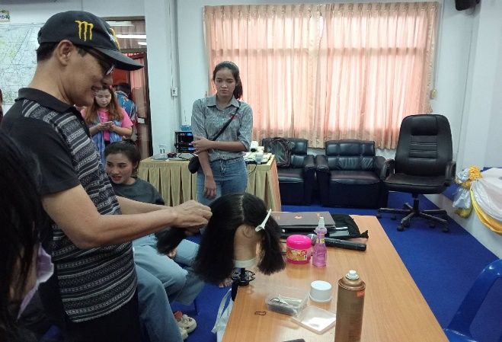
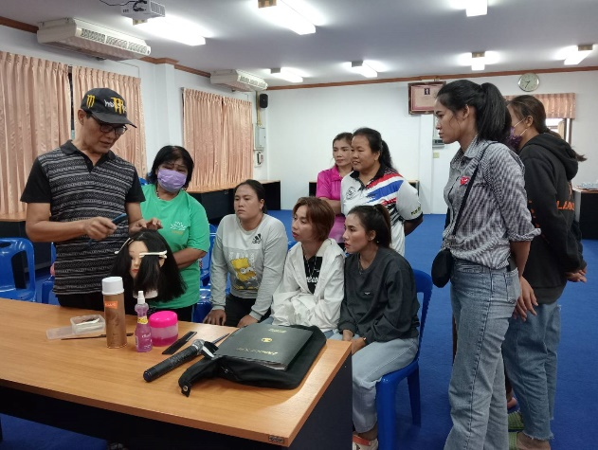

วันอังคารที่ 25 มิถุนายน 2567 การเรียนทำผมเบื้องต้น
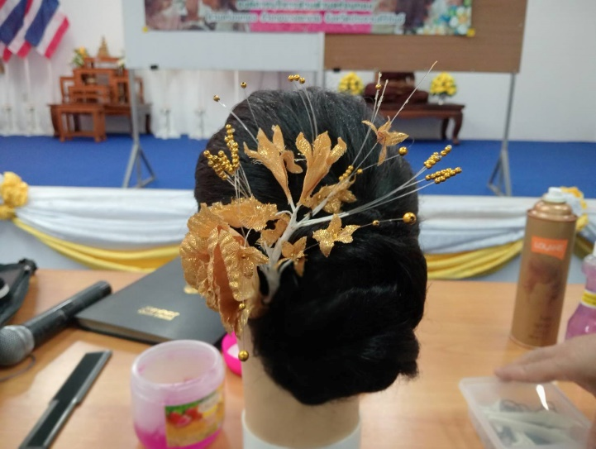

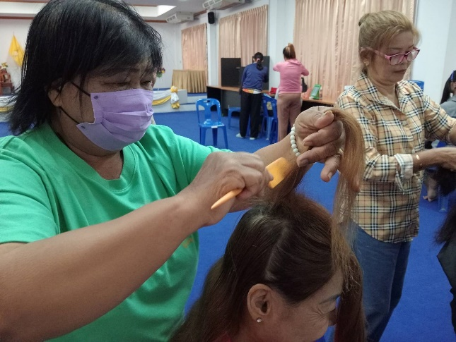
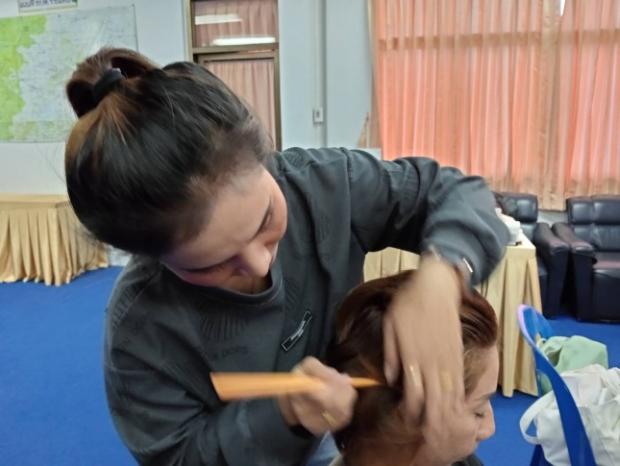

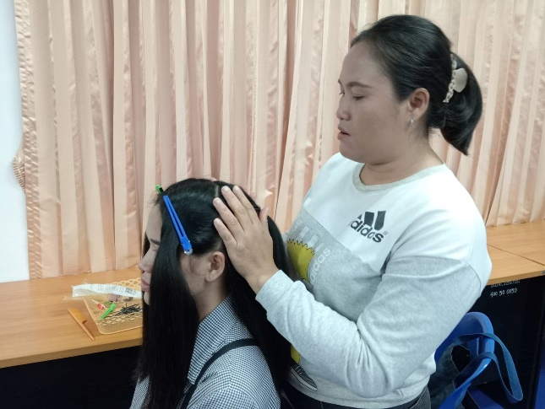
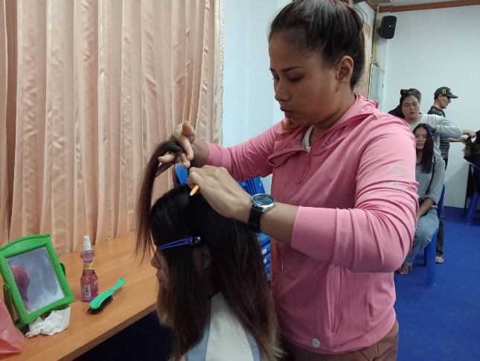

วันอังคารที่ 25 มิถุนายน 2567 การเรียนทำผมเบื้องต้น
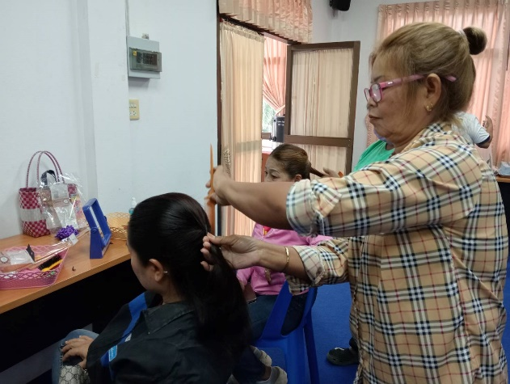
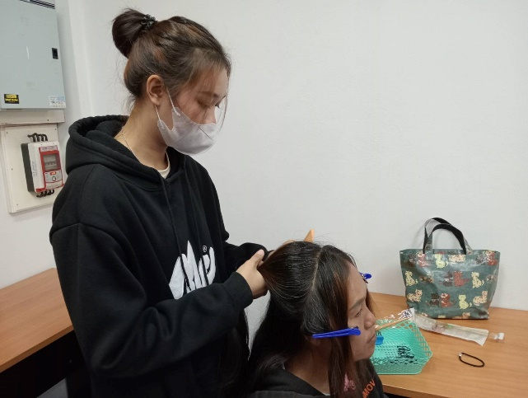

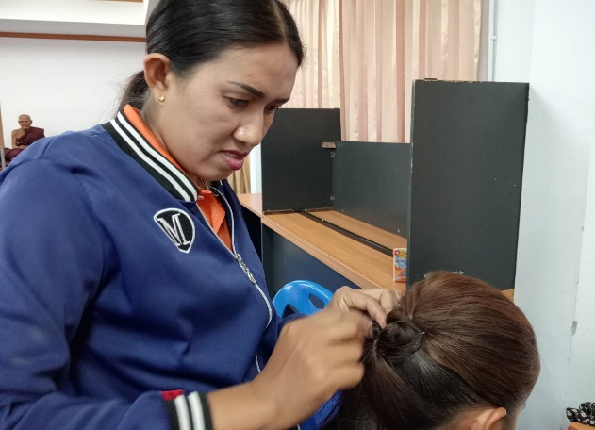
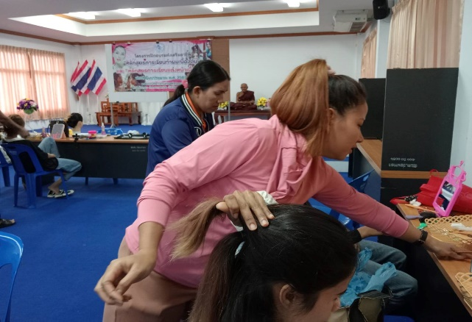

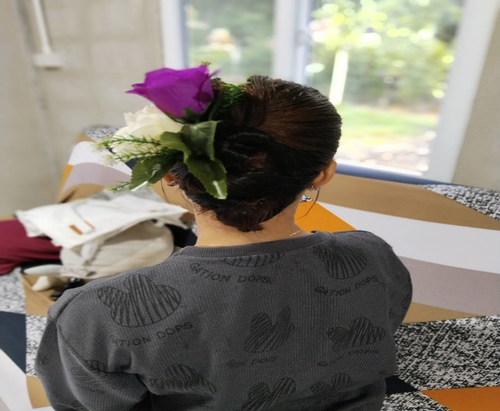
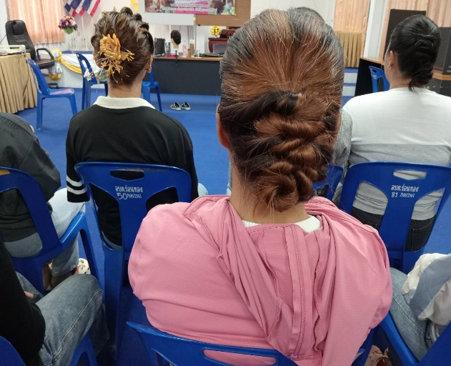

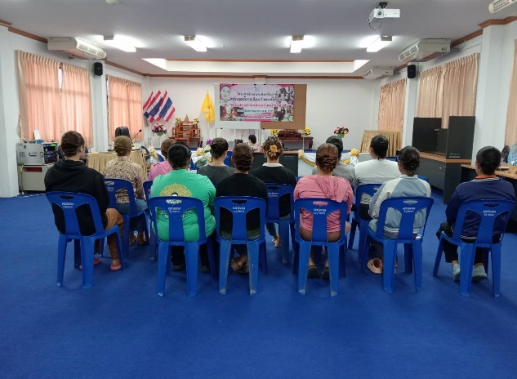
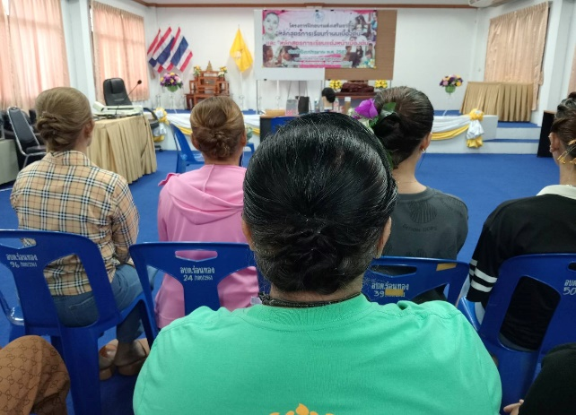

วันพุธที่ 26 มิถุนายน 2567 การเรียนแต่งหน้าเบื้องต้น

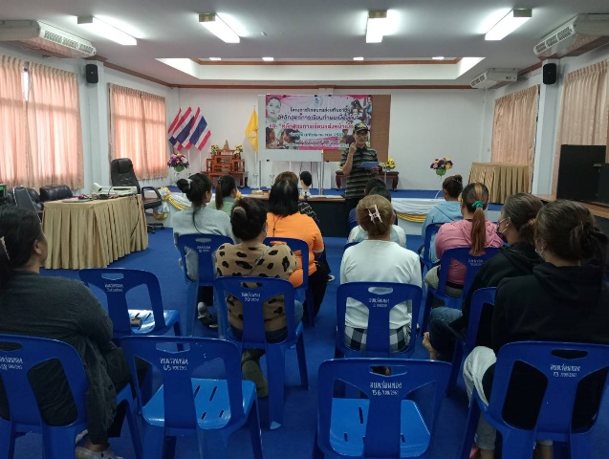
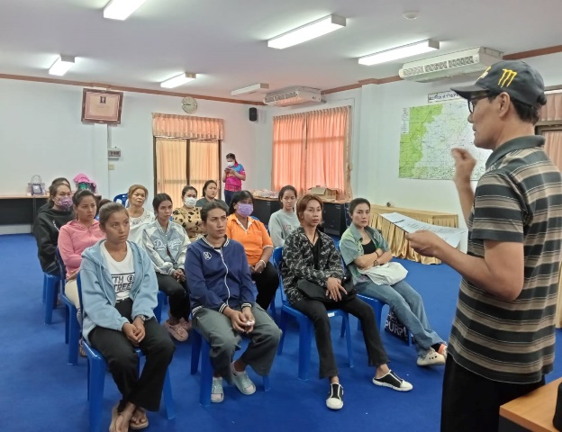

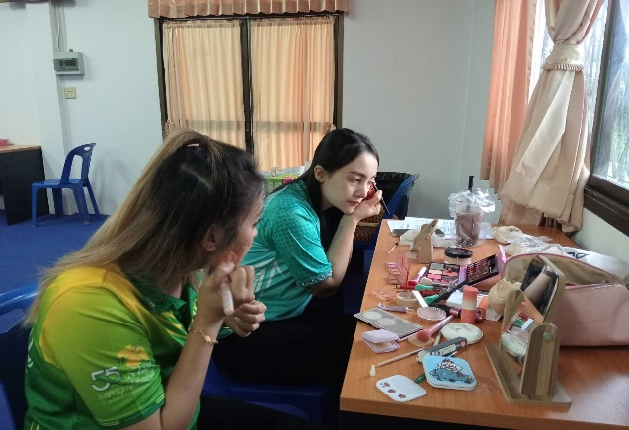
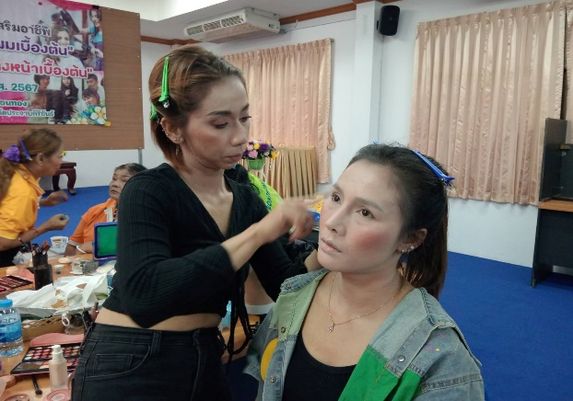

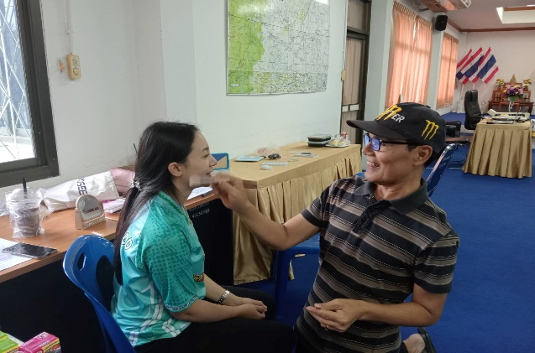
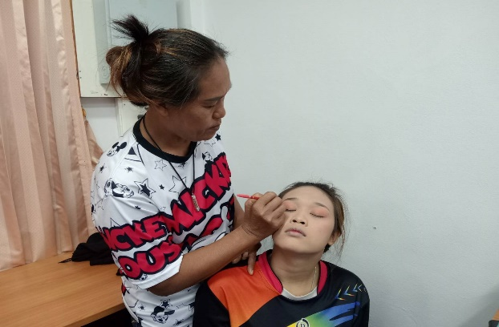

วันพุธที่ 26 มิถุนายน 2567 การเรียนแต่งหน้าเบื้องต้น
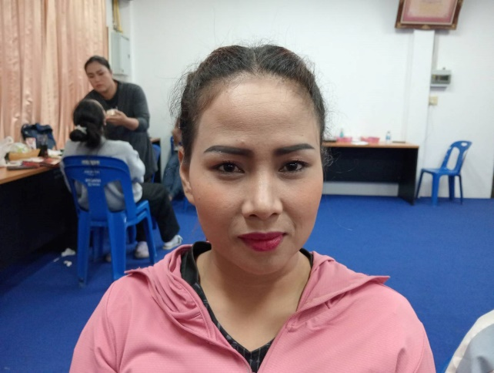
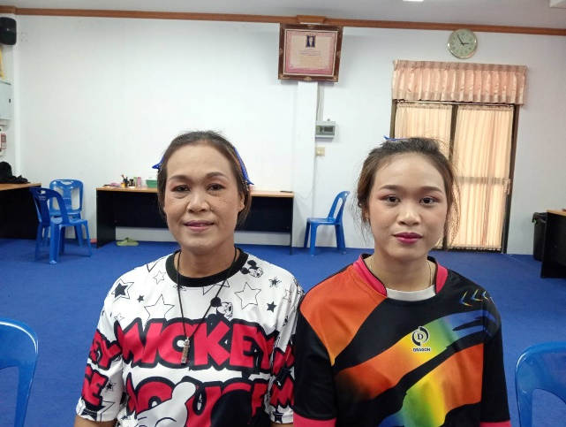

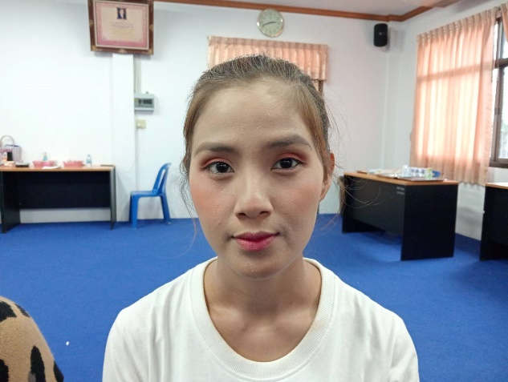
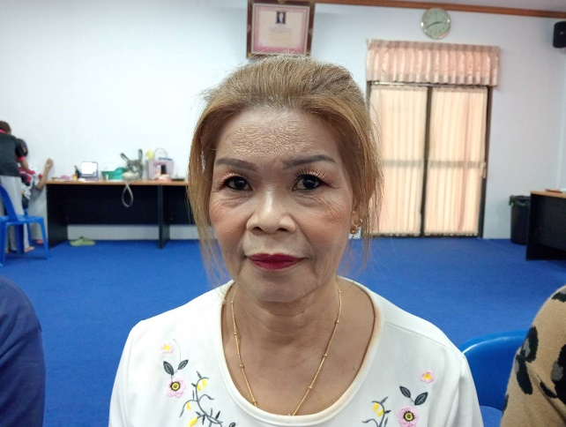

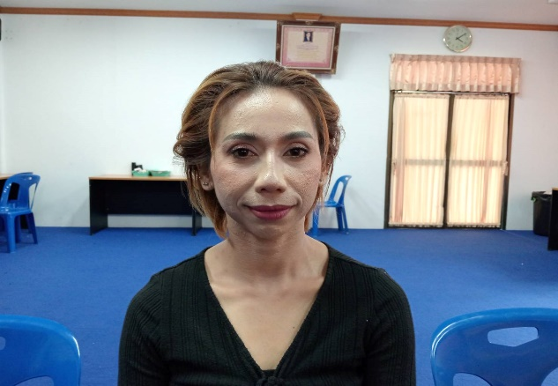
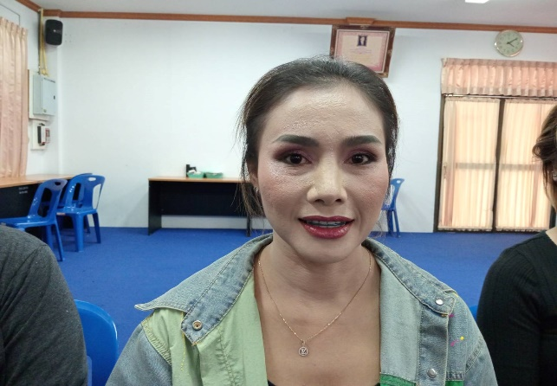

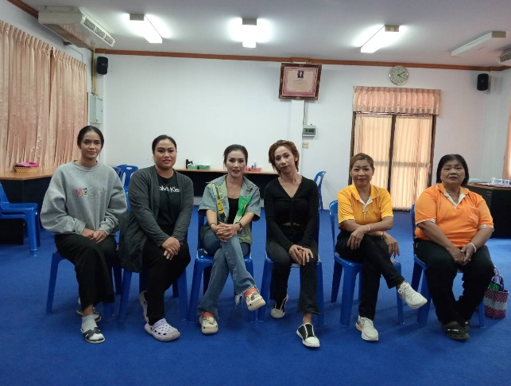
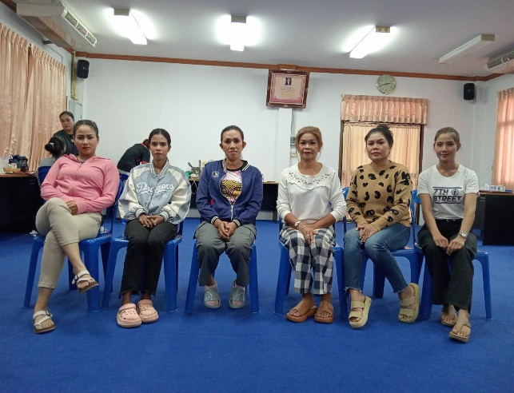

วันพฤหัสบดี ที่ 27 มิถุนายน 2567 การเรียนทำผมเบื้องต้น

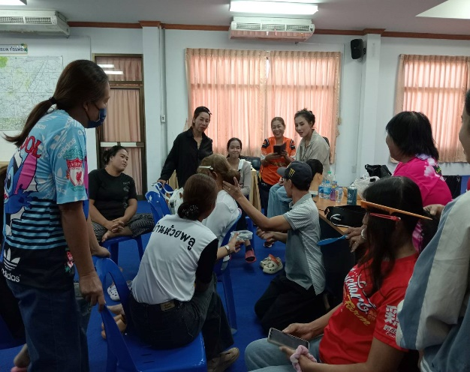
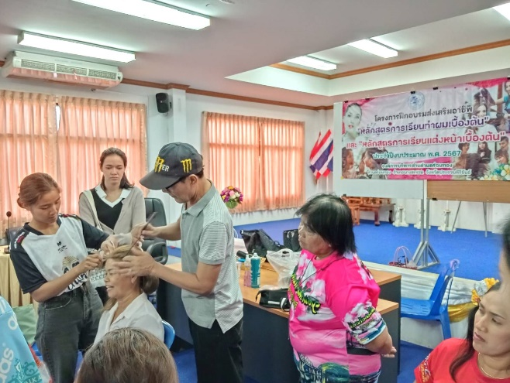

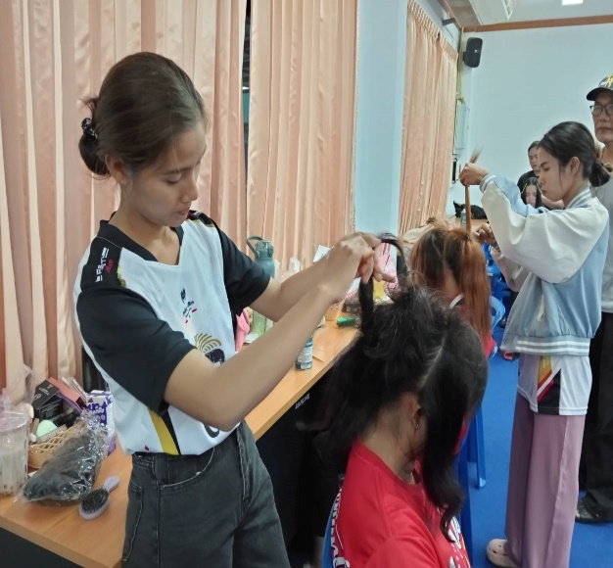
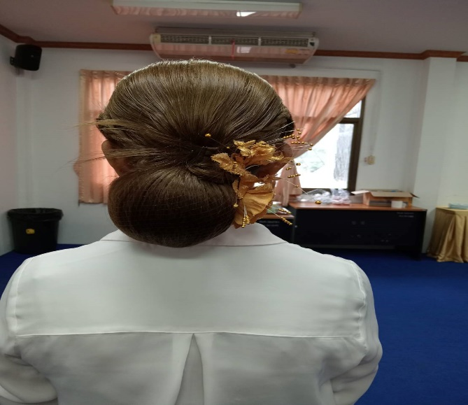

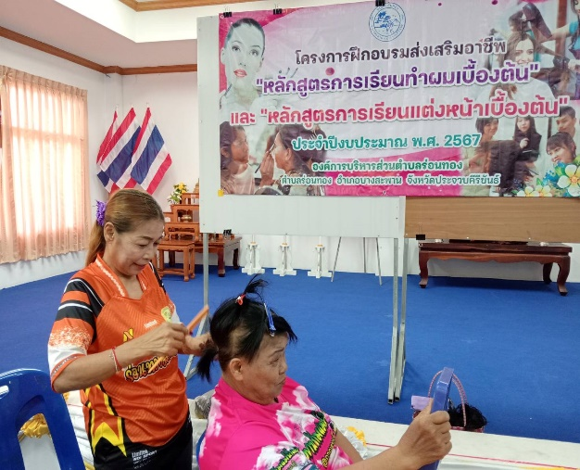
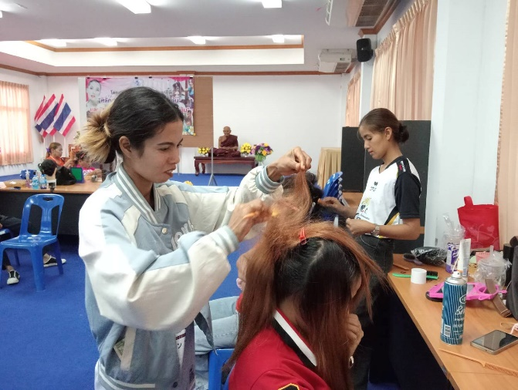

วันพฤหัสบดี ที่ 27 มิถุนายน 2567 การเรียนทำผมเบื้องต้น

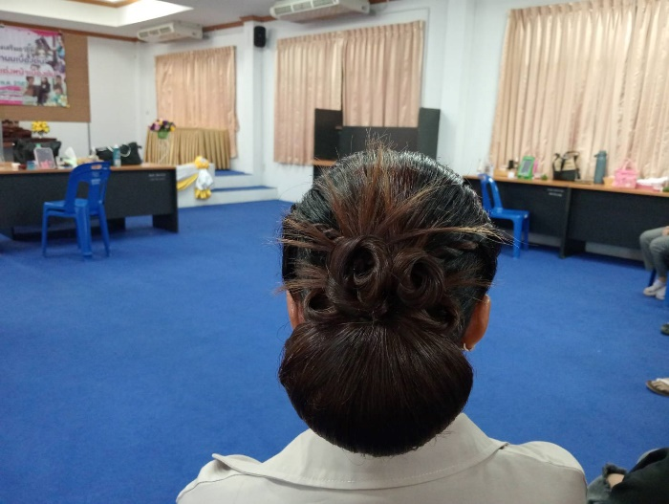
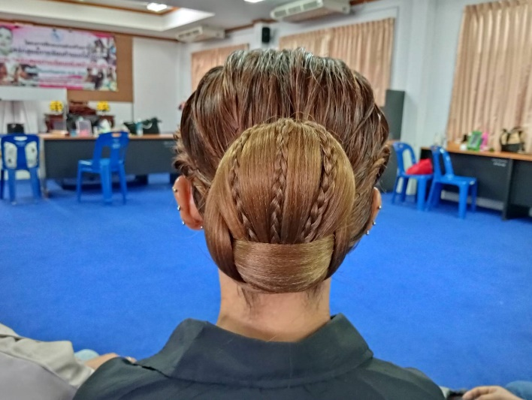

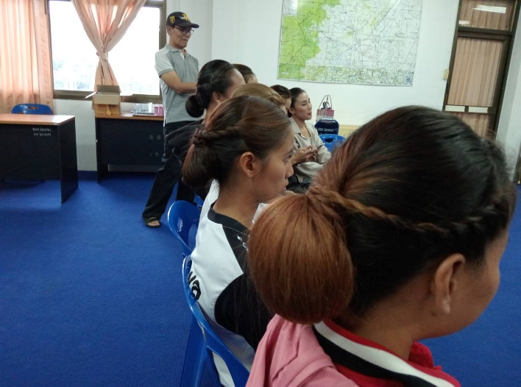
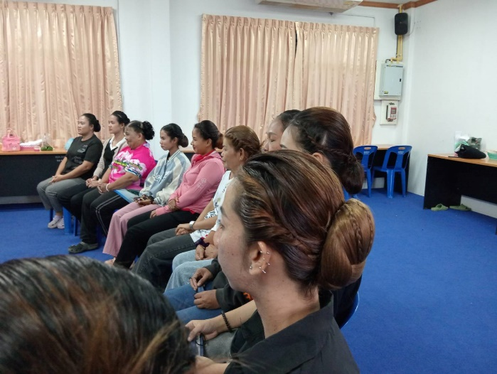

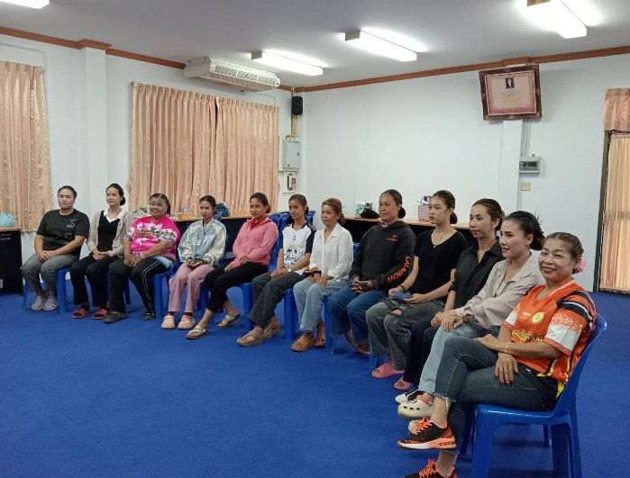
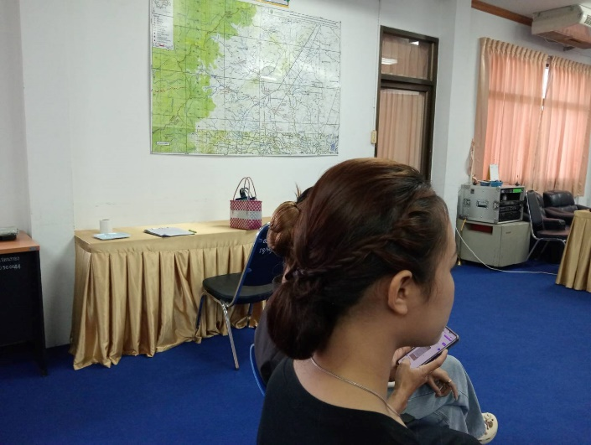

วันศุกร์ ที่ 28 มิถุนายน 2567 การเรียนทำผมเบื้องต้นและแต่งหน้าเบื้องต้นและพิธีมอบประกาศนียบัตรสำหรับผู้เข้ารับการอบรม
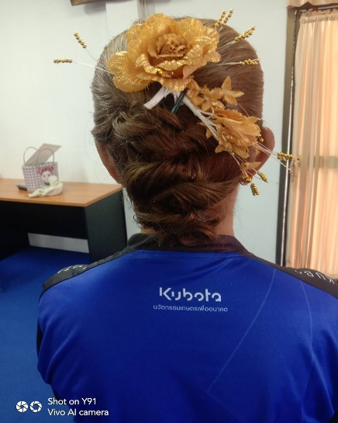
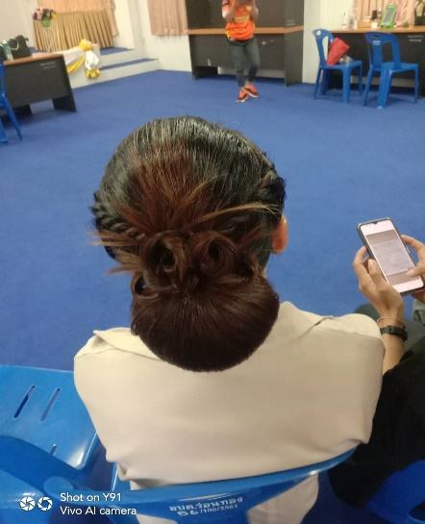
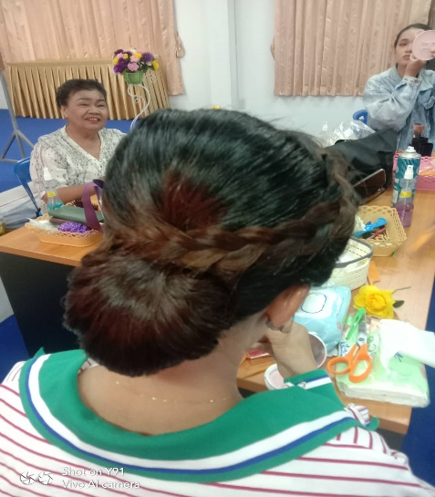

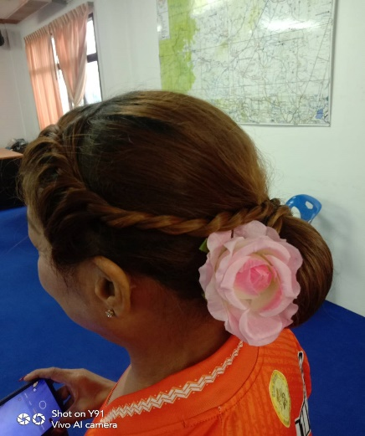
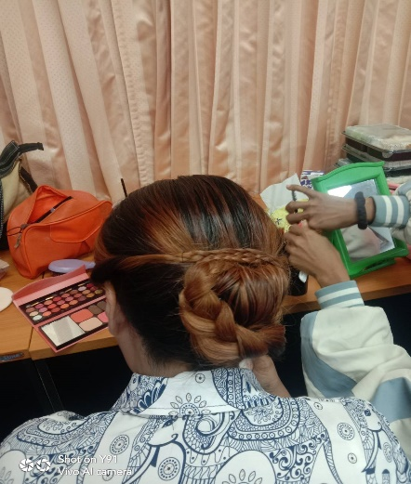
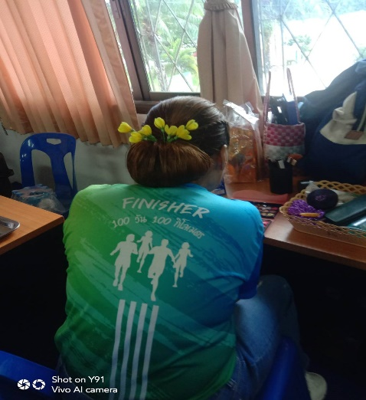

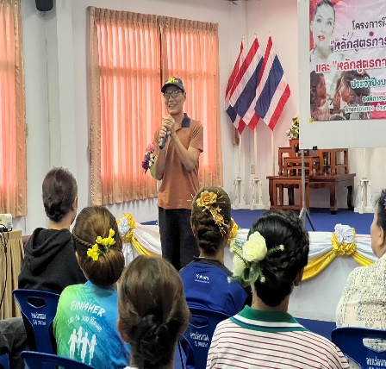
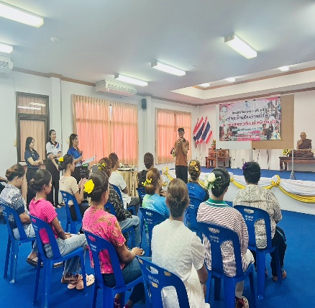
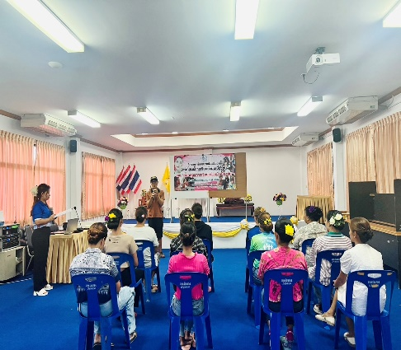

วันศุกร์ ที่ 28 มิถุนายน 2567 การเรียนทำผมเบื้องต้นและแต่งหน้าเบื้องต้นและพิธีมอบประกาศนียบัตรสำหรับผู้เข้ารับการอบรม

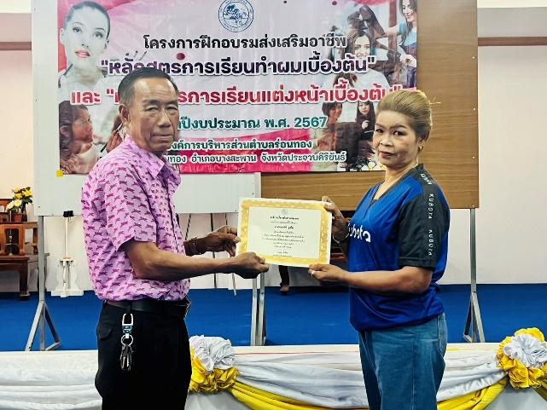
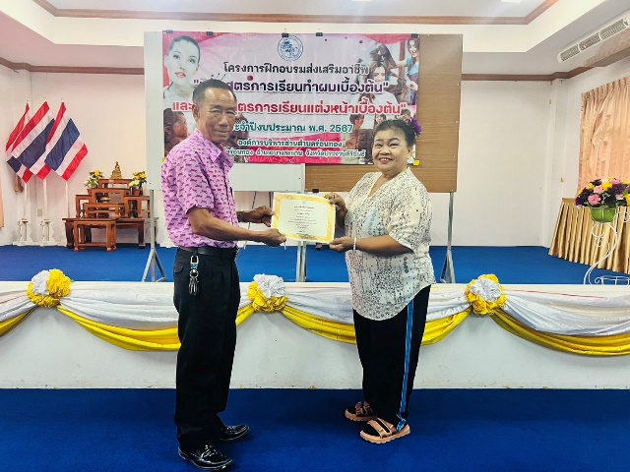

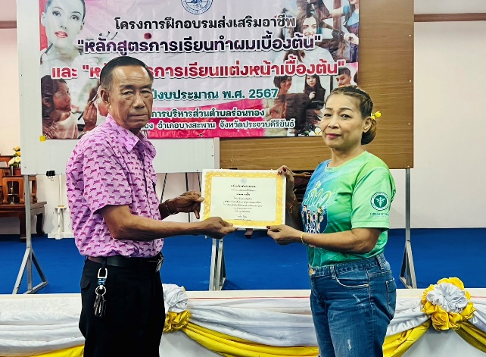
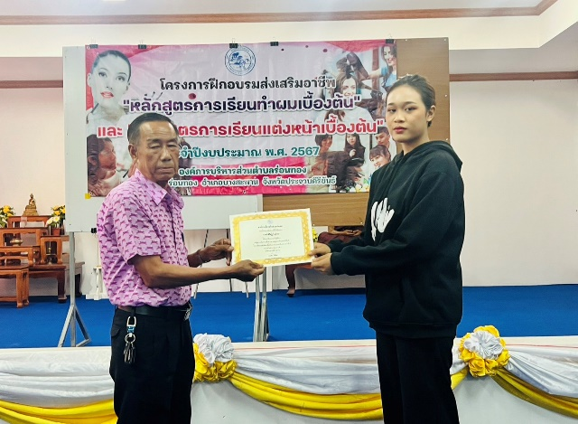

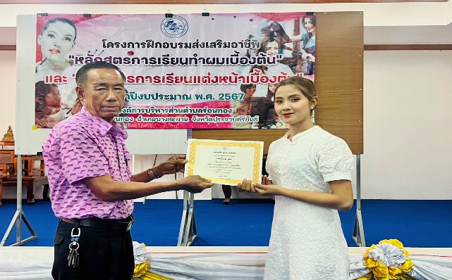
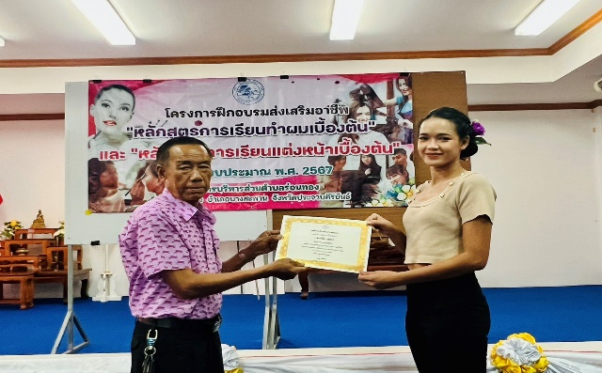

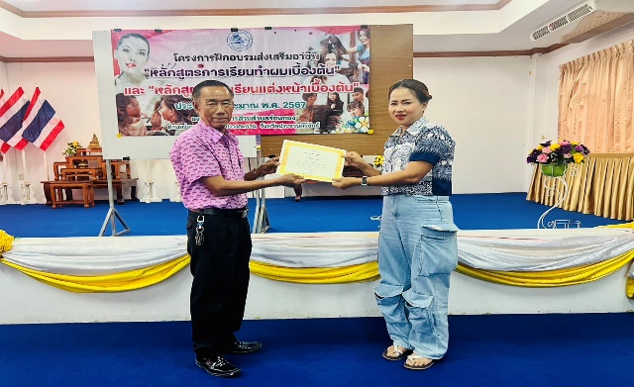
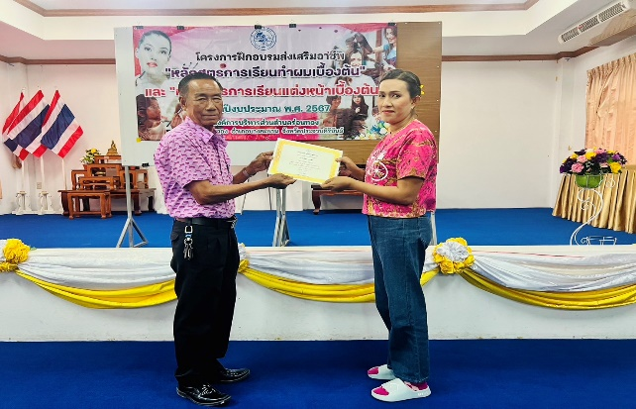

วันศุกร์ ที่ 28 มิถุนายน 2567 การเรียนทำผมเบื้องต้นและแต่งหน้าเบื้องต้นและพิธีมอบประกาศนียบัตรสำหรับผู้เข้ารับการอบรม

